REPUBLICA DOMINICANA
Dirección General de las Escuelas Vocacionales de las FF. AA. y de la P.N.
SANTO DOMINGO, D. N.

TODO POR LA PATRIA

06 de febrero, 2023.-

Presidente Luis Abinader, MIDE y DIGEV inauguran moderna Escuela Técnico-Vocacional en Pedernales a un costo superior a los RD$ 68 millones
El corte de cinta fue realizado por el Presidente Luis Abinader junto al Ministro de Defensa, Teniente General ERD., Carlos Luciano Díaz Morfa, y el director general de las Escuelas Vocacionales, Mayor General ERD., Juan José Otaño Jiménez.
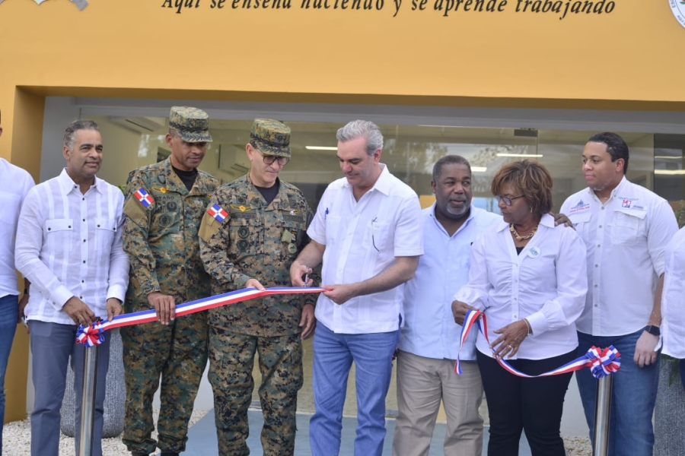
PEDERNALES:- El Presidente Luis Abinader junto al Ministerio de Defensa, Teniente General ERD., Carlos Luciano Díaz Morfa; y el director general de las Escuelas Vocacionales de las Fuerzas Armadas y de la Policía Nacional (DIGEV), Mayor General ERD., Juan José Otaño Jiménez; dejaron inaugurada este domingo aquí una nueva escuela vocacional totalmente equipada, donde miles de estudiantes de esa demarcación podrán recibir formación en 26 acciones formativas.
La moderna infraestructura educativa que fue construida en una extensión de terreno de 5,600 metros cuadrados, consta de una nave de cuatro aulas y otra con tres talleres, así como un área administrativa con dos baños, cocina, cafetería, oficinas del inspector, jefe de estudio, área de archivo, recepción, administración, almacén, consultorios médicos y cancha.
Las instalaciones que conllevaron una inversión RD$ 68,217, 824 millones contarán, además, con áreas verdes, parqueos vehiculares, garita de seguridad, caseta de planta eléctrica, agua potable y cisterna.
Mediante un comunicado de prensa, la DIGEV informó que la nueva Escuela Vocacional tendrá una capacidad para 650 estudiantes en el primer semestre y 850 en el segundo para un total de 1,500 al año.

Las confortables instalaciones técnico-vocacionales fueron construidas por instrucciones del ministro de Defensa, Teniente General ERD.; Carlos Luciano Díaz Morfa, atendiendo a un mandato del Presidente de la República Luis Abinader sobre su interés de impulsar el Proyecto de Desarrollo Turístico de Pedernales y la zona sur.
En la referida Escuela Vocacional los estudiantes podrán formarse en ebanistería, desabolladora y pintura, mecánica automotriz, corte y confección, cocina básica, auxiliar de belleza, electricidad residencial, plomería, barbería, hotelería y turismo, bar tender (manejo de bar), camarero, informática, refrigeración automotriz y residencial, electricidad automotriz, oratoria y locución, auxiliar de farmacia, electricidad industrial, repostería, masaje corporal, conductor de vehículos, auxiliar de contabilidad, productor de invernadero, entre otras .
Al pronunciar las palabras de bienvenida del acto, el director de la DIGEV, Mayor General ERD Juan José Otaño Jiménez; indicó que esas instalaciones servirán de plataforma a los planes de inclusión social que viene desarrollando el Gobierno a través de los diferentes programas que tiene en ejecución el Gabinete de Políticas Sociales de la Presidencia a los fines de seguir mejorando la calidad de vida de los dominicanos.
¨Pedernales y las demás demarcaciones aledañas deben prepararse para un gran cambio, y ese cambio, traerá oportunidades de empleos y una mejor calidad de vida para todos sus residentes mediante ese plan de desarrollo integral anunciado por presidente Luis Abinader para esa comunidad, resaltó.
Manifestó que la oportunidad de crecer y alcanzar el bienestar individual y colectivo descansa en una buena capacitación y formación, por lo que la instalación de esta Escuela Vocacional significa un paso de avance en ese sentido. A la actividad asistieron, además, autoridades gubernamentales, municipales y militares, así como otras personalidades de la referida comunidad sureña.

Yudelka Ysabel Espinal
Teniente Coronel Dentista ERD.
Subdirectora de Relaciones Públicas de la DIGEV, de las FF.AA y de la P.N.

SUB-DIRECCIONDE RELACIONESPUBLICAS
06/03/2023.

